**Тема. Повторення матеріалу за ІІ семестр**

**Пригадаємо що цікавого та корисного ми вивчили у ІІ семестрі Інформація –** це все нове, що ми дізнаємося про навколишній світ. **Об’єкт** – це частина навколишнього світу.

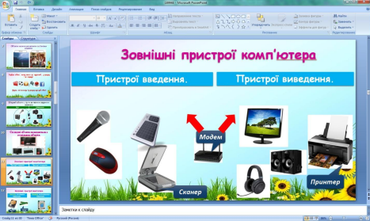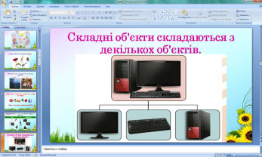**Зовнішні пристрої комп’ютера:**

**Пригадайте які види комп’ютерів ви знаєте?**

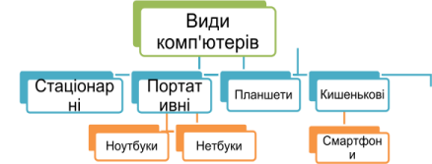**Друг комп'ютера – це програма.** Програми на робочому столі комп’ютера відображаються у вигляді ярликів.



**Комп’ютерна мережа —** це два або більше комп’ютерів, з’єднаних між собою. 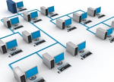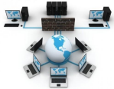

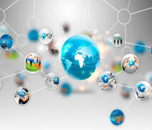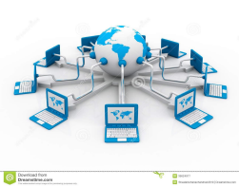**Інтернет —** це всесвітня комп'ютерною мережа 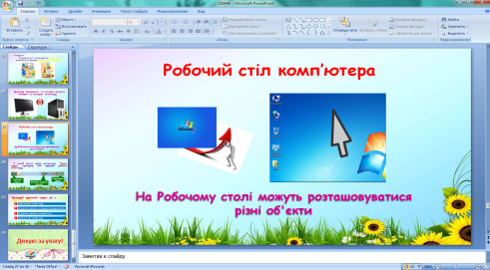

У нижній частині екрана розташована **Панель задач**, призначена для керування роботою комп’ютера



**Перегляньте презентацію за посиланням нижче:**

https://drive.google.com/file/d/17JjUdp5YCJi-JY-iTY9_4pndBn4vMJA2/

**Виконайте вправи**

https://learningapps.org/view24973039

https://learningapps.org/view4587722

https://learningapps.org/view23697033

https://learningapps.org/view421871